山东东山新驿煤矿有限公司

2022年度信息公告

一、企业基本情况

1.名称：山东东山新驿煤矿有限公司 简称：新驿煤矿

2.法定代表人：刁志新

3.企业通信地址：济宁市兖州区新驿镇

4.邮政编码：272116

5.经营范围：一般项目：煤炭洗选；煤炭及制品销售、企业管理；物业管理；机械设备租赁；特种设备出租；住房租赁；矿山机械制造；矿山机械销售；技术服务、技术开发、技术咨询、技术交流、技术转让、技术推广；信息技术咨询服务；普通机械设备按照服务；专用设备修理；工业机器人安装、维修；工业机器人制造；工业机器人销售；智能机器人的研发；智能机器人的销售；软件开发：电子产品销售；花卉种植；谷物种植；电子（气）物理设备及其他电子设备制造；电力设施器材制造；机械电子设备制造；电子设备维修；电子设备销售（除依法须经批准的项目外，凭营业执照依法自主开展经营活动）。许可项目：煤炭开采；特种设备安装改造修理；各类工程建设活动（依法须经批准的项目，经相关部门批准后方可开展经营活动，具体经营以审批结果为准）

6.电子邮箱：[xinyimeikuang@163.com](mailto:xinyimeikuang@163.com；)

7.公司简介：新驿煤矿注册资本5000万元。矿井位于山东省济宁市兖州区境内，行政区划归为兖州区新驿镇境内。矿井于2005年1月正式投产，井田面积59.6km2，核定生产能力为105万吨/年，开采水平为-430水平，现主要开采煤层为山西组3上1和3上2煤层，平均厚度分别为1.26m、2.22m。矿井为低瓦斯、低二氧化碳矿井，高标准装备一座产能匹配的现代化选煤厂。

二、公司治理及管理架构

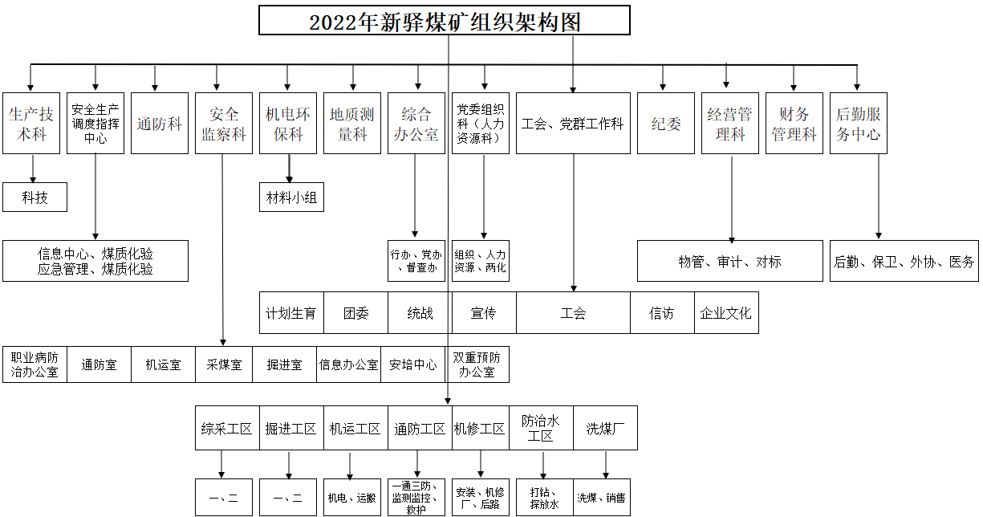

三、主要会计数据和财务指标

无。

四、财务会计报告和审计报告摘要

中兴财光华(济)审会字(2023)第02162号，审计意见：中兴财光华会计师事务所审计了山东东山新驿煤矿有限公司财务报表，包括2022年12月31日的资产负债表、2022年度的利润表、现金流量表、所有者权益变动表以及相关财务报表附注。中兴财光华会计师事务所认为，后附的财务报表在所有重大方面按照企业会计准则的规定编制，公允反映了山东东山新驿煤矿有限公司2022年12月31日的财务状况以及2022年度的经营成果和现金流量。

五、对外大额捐赠、赞助情况

2022年无对外大额捐赠、赞助情况。

六、年度内发生的重大事项及对企业的影响

无

山东东山新驿煤矿有限公司

                         2023年6月24日